**Schutzvertrag für Tiere**

**zwischen**

**Vorbesitzer/in**

|  |  |
| --- | --- |
| Herrn/Frau | Bettina Frisch |
| Straße | Am Hauweg 12 |
| PLZ, Wohnort | 47249 Duisburg |
| Telefon: | 01577 5405152 |
| E-Mail: | bettinafrisch@msn.com |

**und**

**Empfänger/in**

|  |  |
| --- | --- |
| Herrn/Frau | Wolfgang Aust |
| Straße | Bernhard-Roellmann-Str. 14 |
| PLZ, Wohnort | 59069 Hamm |
| Telefon: | 02385920580 - 016090307324 |
| E-Mail: | Emmasanne1@web.de |
| Personalausweis-Nr.: | 5814079400D |

wird die Übernahme für folgendes Tier zu den unten aufgeführten Bedingungen

vereinbart:

**Angaben zum Tier**

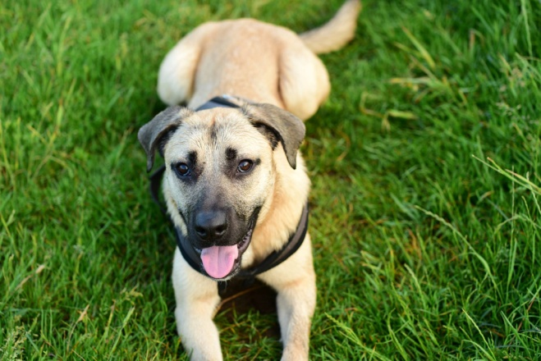

|  |  |
| --- | --- |
| Name des Tiers | Pauli (Bolle) |
| Mikrochip/Transponder-Nr. | 191100000833608 |
| Geburtsdatum des Tieres : | 10.11.2014 (geschätzt) |
| Geschlecht: männlich | Kastriert: JA |
| Rasse: | vermutlich Kangal/Schäferhund Mix |
| Farbe/ Abzeichen: | Beige |
| Wurden Gesundheitstest vorgenommen? Welche, wann und mit welchem Ergebnis? | Ja, Impfung, Chip Dr. Müller, Hund ist gesund, aber zu mager |
| Werden die Nachweise ausgehändigt? | EU-Heimtierausweis |
| **2. Gesundheitszustand des Tieres:** |  |
| Befand oder befindet sich das Tier wegen einer Krankheit oder eines Unfalls in  tierarztlicher Behandlung: | Nein |
| **3. es werden folgende Papiere ausgehändigt** |  |
| Impfpass/EU Heimtierausweis | Ja |
| Abstammungsurkunde | Liegt nicht vor |
| Tierärztliche Gutachten und Dokumente. Welche Dokumente werden genau  ausgehändigt? | Liegt nicht vor |

**4. Schutzgebühr**

Es wird eine Schutzgebühr in Hohe von 250,00 € erhoben, die bar, bei Übergabe des Hundes zu zahlen ist.

**5. Mit Unterzeichnung verpflichtet sich der Empfänger zu folgenden Punkten:**

● Das Tier unter Beachtung des Tierschutzgesetzes ordnungsgemäß zu halten und zu

pflegen, jede Misshandlung und Quälerei zu unterlassen und alle notwendigen

tierärztlichen Behandlungen unverzüglich vornehmen zulassen.

● Der / Die Empfänger/in wurde über evtl. Krankheiten oder Trächtigkeit des Tieres

informiert und verpflichtet sich außerdem, jederzeit die tierärztliche Versorgung des

Tieres zu gewährleisten, sowie bei Verhaltensauffälligkeit umgehend den Tierarzt zu

kontaktieren.

● Weiterhin ist das Tier bei Außenhaltung gegen Feinde und Ausbruch zu sichern. Das

Tier wird nicht zur Zucht, Vermehrung oder zum Verzehr verwendet und ist gegen

Übergriffe der Misshandlung und / oder Quälerei auch durch Dritte zu schützen.

● Das Tier bei auftretenden Problemen, z.B. Beißen, Entlaufen, Rauhbeinigkeit,

Ungehorsam, nicht toten zu lassen, sondern sich mit den bisherigen Eigentümern in

Verbindung zu setzen, ggf. zurückzugeben.

● Eine sich bei einer unheilbaren Krankheit als notwendig ergebende Tötung des Tieres

nur von einem Tierarzt vornehmen zu lassen und von der Tötung unter Vorlage der

tierärztlichen Bescheinigung sowie von jedem anderen Ableben unverzüglich den

Vorbesitzern Mitteilung zu machen.

● Das Tier nicht zu Tierversuchen zur Verfügung zu stellen.

● Das Tier nicht ausschließlich in einem Zwinger zu halten und nicht an die Kette zu

legen. Im Falle der vorübergehenden Zwingerhaltung ist eine Zwingergröße je nach Art

des Hundes von mindestens 14 qm einzuhalten und täglich für ausreichend Auslauf zu

sorgen.

● Alle notwendigen Impfungen und Wurmkuren müssen regelmäßig wiederholt werden.

● Die Weitergabe des Tieres ist ohne Zustimmung des Vorbesitzers nicht erlaubt.

Sprechen zwingende Grunde für die Weitergabe, unterrichtet der Tierhalter unverzüglich

den Vorbesitzer, um gemeinsam eine Regelung zum Wohle des Tieres zu finden. Der /

Die Empfänger/in des Tieres gestattet dem Vorbesitzer, jederzeit und wiederholt den Ort

und die Art der Haltung des Tieres zu besichtigen und dazu das Haus oder die Wohnung

zu betreten. Stellt der Vorbesitzer Haltungsfehler fest, ist er berechtigt, das Tier

zurückzunehmen, sofern der Halter die Behebung dieser Fehler verweigert oder es aus

sonstigen Gründen nicht zumutbar ist, das Tier beim Halter zu belassen. Die

Schutzgebühr wird in diesem Falle nicht erstattet.

● Sonstiges:

_____________________________________________________________________

**6. Garantie**

Der Vorbesitzer übernimmt keinerlei Garantie oder sonstige Gewahr für bestimmte

Eigenschaften oder Verwendungsmöglichkeiten des Tiers, auch nicht dafür, dass das Tier

eine bestimmte Beschaffenheit für eine bestimmte Dauer behalt.

**7. Schriftformerfordernis**

Änderungen und Ergänzungen des obigen Vertrages bedürfen der Schriftform.

**8. Salvatorische Klausel**

Sollten eine oder mehrere der vorstehenden Bestimmungen unwirksam sein oder

werden, wird hierdurch die Wirksamkeit der übrigen Bestimmungen nicht berührt.

Unwirksame Bestimmungen sind durch Regelungen zu ersetzen, durch die der von den

Parteien erstrebte wirtschaftliche Erfolg in rechtlich wirksamer und durchfuhrbarer Weise

erreicht werden kann.

**9. Gerichtsstand**

Als Gerichtsstand vereinbaren die Parteien den Wohnsitz des Vorbesitzers.

Ich erkenne den Vertrag in seinem vollen Inhalt als für mich verbindlich an.

Dieser Vertrag wurde zweifach ausgefertigt und von beiden Parteien rechtsgültig

unterzeichnet.

|  |  |
| --- | --- |
| Ort/Datum: Hamm, 10.6.2016 |  |
|  |  |
| **Unterschrift Vorbesitzer/in** | **Unterschrift Empfänger/in** |